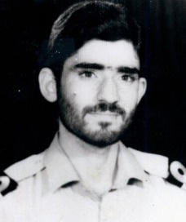

**انشایی، مسعود،** (۱۳41- ۱۳67) شهید جاویدالاثر نیروی دریایی ارتش در نبرد با ناو آمریکایی در خلیج‌ فارس. هفدهم آبان در شهرستان فسا، در خانواده‌ای مؤمن و متدین به دنیا آمد. تحصیلات دوران ابتدایی و متوسطه را در زادگاهش با نمرات عالی گذراند و موفق به اخذ مدرک دیپلم شد. به سبب علاقه به نیروی دریایی و شغل نظامی‌گری، در 1360 وارد نیروی دریایی ارتش جمهوری اسلامی ایران شد و برای گذراندن دوره‌های آموزشی، تخصصی و تکمیلی، به دانشگاه علوم دریایی امام خمینی (ره) نوشهر عزیمت کرد. پس از طی دوره‌های لازم، در 1364 به درجه ناوبان‌دومی نائل آمد و به منطقه دوم دریایی بوشهر منتقل و در سِمت افسر جنگ‌افزار ناوچه جوشن مشغول انجام ‌وظیفه شد (پرونده خدمتی). به همراه ناوچه جوشن در ۲۹ فروردین 1367 در دفاع از سکوهای نفتی و جزایر جمهوری اسلامی ایران در خلیج ‌فارس‌، با ناوگان آمریکا در منطقه خلیج‌ فارس درگیر شد و با حمله موشکی آمریکایی‌ها به ناوچه جوشن، به همراه تعدادی از هم‌رزمانش در آب‌های نیلگون خلیج ‌فارس جاویدالاثر شد (گزارش عملیاتی فرماندهی قرارگاه دریایی). **مآخذ:** پرونده خدمتی، معاونت نیروی انسانی، ستاد نیروی دریایی ارتش؛ گزارش عملیاتی فرماندهی قرارگاه دریایی نیروی دریایی ارتش در مورد ناوچه جوشن.